Projekty chytrých a zelených měst jsou rostoucí výzvou pro projektanty
Praha, 19. 12. 2023 – Pod vlivem klimatické změny a potřeby udržitelného rozvoje měst a obcí směřují privátní a veřejní investoři rostoucí pozornost k projektování chytrých budov a infrastruktury v konceptu smart cities. V současné době 12 % projektových společností má už nějakou praktickou zkušenost s projekty budov v konceptu chytrých a zelených měst. Vyplývá to ze Studie projektových společností H2/2023 zpracované analytickou společností CEEC Research.
Projektování smart cities, neboli chytrých a zelených měst, je koncept, který se zaměřuje na udržitelný rozvoj měst, využití technologií a datových zdrojů k řešení městských výzev a zlepšení kvality života obyvatel. Cílem smart cities je vytvořit efektivnější, udržitelnější a pohodlnější životní prostředí pro obyvatele měst. Zahrnuje to různé aspekty, jako jsou energetická účinnost, mobility, infrastruktura, správa zdrojů, služby občanům a komunikace.
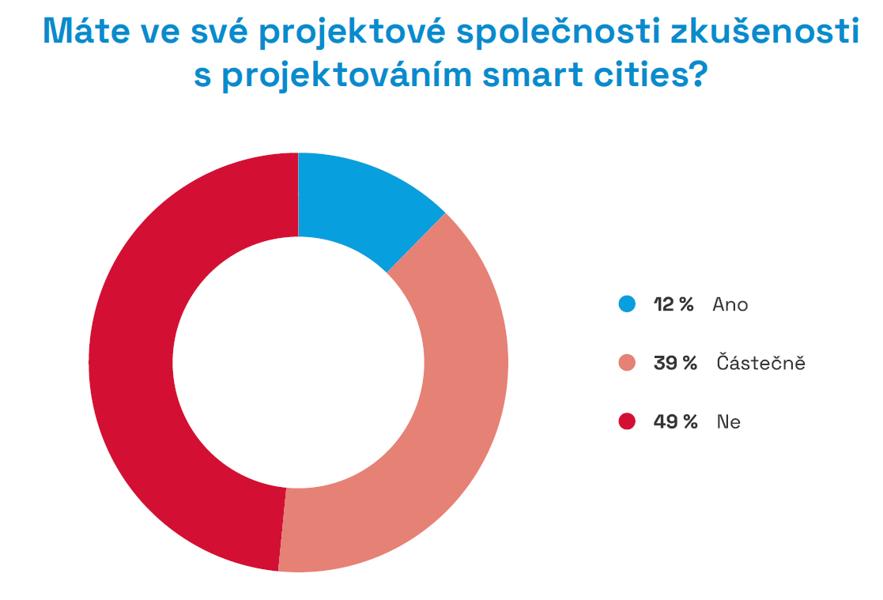
Tento koncept je vcelku mladý a mnoho firem s ním zatím zkušenost nemá. Získává však vyšší pozornost privátních i veřejných investorů pod vlivem klimatické změny a potřeby rozvíjet města chytře a udržitelně. Téměř polovina dotázaných projektových společností (49 %) uvedla, že v této době nedisponuje žádnou zkušeností v projektování smart cities. Dvě pětiny dotázaných (39 %) s tímto konceptem má pouze částečnou zkušenost. Zbylá část (12 %) již projektovala konkrétní projekty v oblasti chytrých a zelených měst.
„Smart cities využívají různé koncepty a technologie ke zlepšení života obyvatel, efektivnímu využívání zdrojů a řešení městských výzev. Projektování smart cities je současně dynamický proces, který se neustále vyvíjí s novými technologiemi a inovacemi,“ říká Michal Vacek, výkonný ředitel CEEC Research, a dodává: „Překážkou na straně investorů bývá nedostatek informací potřebných pro zadání projektů nebo vyšší investiční náročnost, třebaže se investice může v určitém čase vrátit.“
Cílem je vytvořit inteligentní, udržitelné a přitažlivé městské prostředí pro současné i budoucí generace. V projektování chytrých měst mají dvě pětiny dotázaných (39 %) největší zkušenost v oblasti projektování chytrých budov a infrastruktury měst. Více než jedna čtvrtina (28 %) takto označila realizaci chytrých energetických sítí a úspory energie. Zbylé zkušenosti označené za dosud nejrozsáhlejší náležely do oblasti využití IoT (7 %), smart mobility a dopravních řešení (12 %) a dalších.
Projektování smart cities přináší obyvatelům mnoho výhod, které mohou zásadně zlepšit kvalitu života. Smart cities mají potenciál zlepšit život obyvatel tím, že kombinují technologie, udržitelnost a lepší správu veřejných služeb. Podle ředitelů projektových společností je největším přínosem zvýšená kvalita života obyvatel (46 %), neméně důležitými jsou také zlepšení provozní efektivity (33 %), udržitelnost a ochrana životního prostředí (32 %) a zvýšení bezpečnosti (13 %). Obyvatelé mohou těžit z efektivnějších služeb a lepšího propojení s městským prostředím.
„Inovace v konceptu chytrých měst výrazně usnadňují každodenní život lidí a podporují místní ekonomiku. Lidé můžou čím dál víc pracovat z domova, firmy si zakládají satelitní pobočky mimo velká města. V zahraničí se osvědčily třeba mobilní ordinace. Předpokladem je dobré pokrytí vysokorychlostním internetem a podporujeme také projekty, které 5G sítě využívají. Z Národního plánu obnovy na ně Ministerstvo pro místní rozvoj vyčlenilo 610 milionů korun. Evropské prostředky získají projekty například z oblasti vzdělávání, telemedicíny, dopravy nebo e-governmentu,“ upozorňuje Ivan Bartoš, místopředseda vlády a ministr pro místní rozvoj ČR a doplňuje: „Chytrá města by měla být taky zelená. Vytváření a rozšiřování zelených ploch je důležitým nástrojem, jak částečně omezit hromadění tepla v rozpálené betonové zástavbě. V Integrovaném regionálním operačním programu jsme na to vyčlenili přes 6 miliard korun. Žadatelé získají podporu například na výsadbu stromů, projekty zaměřené na hospodaření se srážkovou vodou nebo zachování biologické rozmanitosti.
„Koncept smart cities spočívající v chytřejším řízení měst, obcí, regionů a života v nich prostřednictvím zavádění inovací a moderních technologií je podporován SFDI,“ upozorňuje Zbyněk Hořelica, ředitel Státního fondu dopravní infrastruktury, a přidává příklad: „Jednou z realizovaných akcí je Telematický systém dopravního uzlu Zlín, který spočíval v pořízení a instalaci BTT detektorů a zajištění přenosu, sběru a vyhodnocení dat serveru dopravní centrály. Výstupem je aplikace s podrobnějšími daty, která využívá město za účelem dopravního plánování. Aktuální informace o dojezdových časech řidičům umožní volbu vhodnější alternativy.“
Projektování smart cities s sebou přináší také mnoho výzev pro samotné projektové společnosti. Je to komplexní úkol, který zahrnuje technické, sociální, ekonomické a environmentální aspekty. Klíčem k úspěchu je identifikace a řešení těchto výzev v kontextu konkrétního města a znalosti jeho potřeb. Podle 41 % projektových společností představuje největší výzvu v praxi komplexnost a schopnost integrace různých technologií v rámci takového projektu. Problémem bývá nedostatek odborných znalostí a expertů v oblasti chytrých měst, jak tvrdí 35 % projektantů. Další výzvou zejména pro investory je finanční náročnost projektu (28 %) a manažerská schopnost zapojení různých zainteresovaných stran a spolupráce s nimi, jak si myslí čtvrtina dotázaných.
Povědomí veřejnosti o smart cities je mizivé
Podle názoru projektantů je pro investory další bariérou nízká informovanost veřejnosti o přínosech chytrých a zelených měst. Mediální obraz zejména u veřejných investic je poměrně důležitý pro odvahu investorů, úspěšnou implementaci v rozvoji měst a následné přijetí těchto řešení ve společnosti. Média hrají důležitou roli v tom, jak jsou chytrá města vnímána veřejností a jaký vliv mají na rozhodování a podporu ze strany obyvatel. Většina zástupců dotázaných projektových společností si myslí, že povědomí veřejnosti o chytrých městech je nízké a že veřejnost je stále ještě málo informovaná (69 %). Čtvrtina dotázaných (25 %) si dokonce myslí, že informovanost veřejnosti o smart cities je nulová.
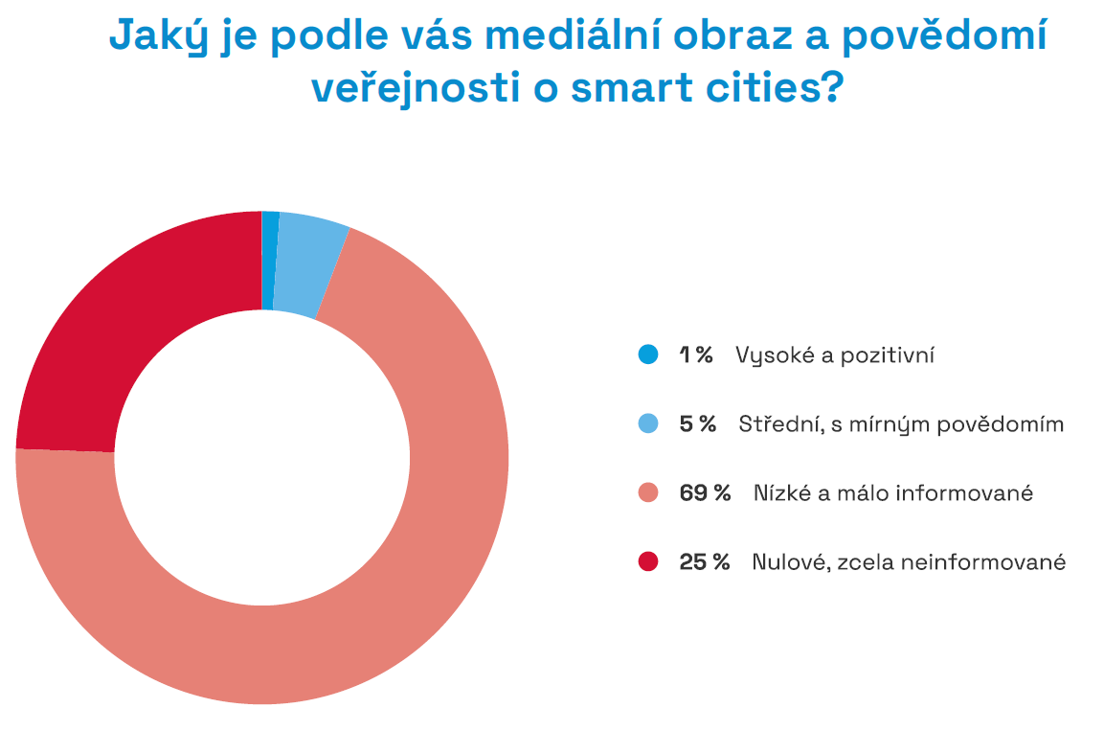
Údaje vychází ze Studie projektových společností H2/2023 zpracované analytickou společností CEEC Research, která je zveřejněna na www.ceec.eu a vychází z rozhovorů uskutečněných ve 112 projektových společnostech s jejich vedením.

Kontakt pro média:
Ing. Petr Ondrášek, provozní ředitel CEEC Research
(+420) 602 303 990, ondrasek@ceec.eu
Společnost CEEC Research je přední analytickou a výzkumnou společností zaměřující se na vývoj vybraných sektorů ekonomiky v zemích střední a východní Evropy. Její studie jsou využívány v současné době více než 17 000 společnostmi. Společnost CEEC Research vznikla v roce 2005 jako analytická organizace specializující se na zpracování výzkumů a analýz ve stavebnictví, následně se analytické zaměření rozšířilo i na další vybrané sektory ekonomiky.

